

关于组织学生参与北京市高校人工智能应用情况问卷调查的通知

各培养单位研究生部、各院系、本科部：
接北京市教委通知，为深入了解人工智能在高校教学、科研、管理等方面的应用情况，现面向师生以调查问卷的开展调查研究，为做好市级人工智能应用部署规划提供参考。
请各单位帮助转发调查问卷给所有在学学生（集中教学研究生由院系组织，其他年级研究生由所在单位组织，本科生由本科部组织，非国科大学籍学生不要求），填报方式：扫描下方二维码填写：
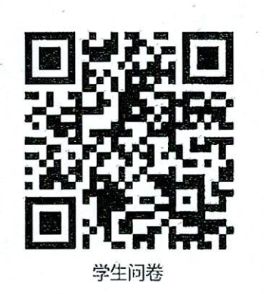
网页链接为：https://bjjykxyjy.wjx.cn/vm/hmk40uY.aspx
调查问卷的截止时间为2025年2月21日（周五）下午18:00。
感谢各单位的支持！
中国科学院大学学生处
2025年2月18日

